STRUCTURES D'ALIMENTATION SANS COUPURE

Definition
Egalement connu sous le nom d'UPS (Uninterruptible Power Supply) ou ASI (Alimentation Statique sans Interruption), l’onduleur se révèle être un maillon indispensable aux organisations professionnelles.

Une alimentation en cas de coupure d'électricité
Dès que l'onduleur détecte une coupure soudaine d'électricité, ses batteries prennent automatiquement le relais et alimentent vos équipements pendant une durée correspondante à l'autonomie.
Celle-ci est variable et dépend de la consommation des appareils qui lui sont connectés.
Ainsi, le rôle majeur de l’onduleur est d’apporter une protection électrique à l’ensemble des équipements de production (informatique, industrielle, etc.).

Une source d'électricité propre
De plus, l’onduleur permet d’obtenir une onde sinusoïdale parfaite de 50Hz pour une tension de 220v, ce qui n'est pas forcément le cas sur le réseau électrique.
En effet, l'électricité peut subir plusieurs types de perturbations :
- Les parasites
- Les variations de fréquence
- Les pics de tension et les surtensions
- Les creux de tension
- Les coupures
- Les micro-coupures
- Les harmoniques

LES PERTURBATIONS

Les micro-coupures
- La tension chute à zéro Volt pendant quelques millisecondes.  - Les micro-coupures sont induites par des court-circuits provoqués par les utilisateurs sur le réseau du bâtiment.  - Les micro-coupures provoquent des erreurs dans le traitement des données et le blocage des systèmes. | 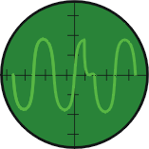

Les coupures
- La tension chute à zéro Volt pendant une durée importante.  - Les coupures sont provoquées par des ruptures du câblage électrique. Cas d'intempérie pour le réseau.  - Les coupures provoquent des arrêts brusques des appareils entraînant souvent des erreurs dans le traitement des données. Des pannes peuvent apparaître par effet cumulé | 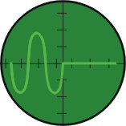

Les creux de tension
- La tension baisse en amplitude sans atteindre zéro Volt sur une durée de plusieurs périodes.  - Les creux de tension sont dus aux démarrages des grosses charges électriques comme les moteurs, les ascenseurs, l'éclairage, le chauffage, etc..  - Les creux de tension provoquent des arrêts du système et des pannes intempestives. | 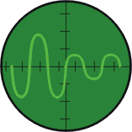

Les pics de tension et les surtensions
- Les pics de tension se manifestent par une élévation rapide et importante de la tension sur une durée très courte (< à 20ms).  - Les pics de tension sont dus aux événements climatiques comme la foudre (ils peuventt atteindre plusieurs milliers de Volts ).  - Les effets des pics de tension se manifestent par des erreurs dans le traitement des données, des "plantages" du système et la destruction des équipements.  - Les surtensions se caractérisent par une élévation modérée (> à10%) de la tension sur plusieurs cycles.  - Les surtensions proviennent des délestages des grosses charges électriques comme les moteurs, les ascenseurs, l'éclairage, le chauffage, etc..  - Les conséquences des surtensions sont des pannes sans raison apparente survenant sur les appareils. | 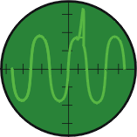

Les variations de fréquence
- La périodicité de la sinusoïde n'est plus constante. Elles sont très rares sur les réseaux publics des pays développés.  - Les variations de fréquence sont essentiellement dus aux variations de vitesse des groupes électrogène.  - Les variations de fréquence occasionnent des arrêts brusques entraînant souvent des erreurs dans le traitement des données. Des pannes peuvent apparaître par effet cumulé. | 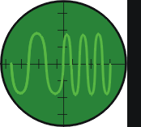

Les parasites
- Les parasites sont des tensions à haute fréquence qui viennent s'ajouter sur la sinusoïde et provoquent ainsi une déformation.  - Les parasites sont essentiellement dus aux autres équipements branchés sur le même réseau du bâtiment, tels que les perceuses, poste à souder, tec..  - Les parasites provoquent des erreurs dans le traitement des données et le blocage des systèmes. | 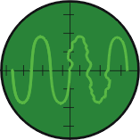

Les harmoniques
- Les harmoniques sont des tensions multiples de la fréquence de base (50Hz) qui viennent se superposer sur la sinusoïde pour la déformer.  - Les harmoniques sont générés par les récepteurs alimentés. Ce sont essentiellement des machines qui possèdent des redresseurs. On retrouve les alimentations à découpage des ordinateurs, les variateurs de vitesse, les onduleurs double conversion, les chargeurs de batteries, les téléviseurs, etc.  - Les harmoniques provoquent des erreurs dans le traitement des données et le blocage des systèmes. | 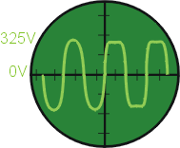
Composition d'un Onduleur
Un onduleur est composé de trois parties. Il y a d’abord le redresseur qui transforme le courant alternatif du secteur en un courant continu destiné à charger les batteries. Viennent ensuite les batteries qui stockent l’énergie et, enfin, l’onduleur lui même qui transforme la tension continue délivrée par les batteries en une tension alternative de 230 volts à 50 Hz, identique à celle du secteur

Les différents types d’onduleurs
Dans l'offre des onduleurs, on distingue plusieurs technologies.
La première est dite Off Line. Dans celle-ci, les équipements sont alimentés normalement par le secteur et l’onduleur ne prend le relais qu’en cas de coupure, ou de baisse trop importante de la tension du secteur. Ce basculement sur batteries prend un certain temps (quelques millisecondes) ce qui n’est pas trop gênant pour les ordinateurs possédant des alimentations à découpage, mais cela peut poser des problèmes aux équipement plus sensibles. Les onduleurs Off Line sont les plus économiques, mais leur usage doit être réservé aux postes de travail, ou à une utilisation individuelle.
Dans la deuxième technologie dite Line Interactive, le principe est le même, sauf que la tension d’entrée est contrôlée et filtrée par l’onduleur avant d’être délivrée aux matériels. Le courant fourni est donc de meilleure qualité, mais les variations de tension ne sont pas bien régulées. En conséquence, ce type d’onduleur ne doit pas être utilisé sur les serveurs vitaux de l’entreprise.
Enfin, dans la technologie On Line Double conversion, le courant est délivré en permanence par l’onduleur, ce qui garantit une tension constante et une absence de parasites. L’appareil à protéger est donc totalement déconnecté du secteur. Les tests montrent que ce sont les onduleurs On Line qui présentent la tension de sortie la plus stable et la meilleure immunité aux parasites. Ils devront donc être utilisés sur tous les serveurs stratégiques.
D’autres technologies sont également proposées par les constructeurs, mais elles sont la plupart du temps dérivées de ces trois modèles de base.

Les critères à considérer
La première fonction d'un onduleur est sa capacité à fournir la puissance nécessaire à un ordinateur en cas de coupure de courant. Les constructeurs ne donnent pas la puissance maximale de leurs produits en watts, mais en Kilo Volts Ampères (KVA).
Ce facteur de puissance étant toujours inférieur à 1, la puissance réelle délivrée sera donc toujours inférieure à la valeur calculée en multipliant simplement la tension par l’intensité. Il n’est pas simple de mesurer cet angle de déphasage qui dépend des matériels connectés. Il pourra être pratiquement négligé sur des matériels très haut de gamme (serveurs, commutateurs, etc.) qui possèdent des alimentations de bonne qualité (Power Factor Corrected), mais pas avec des ordinateurs de bureau ou d’autres matériels qui présentent des déphasages importants. Cela signifie qu’en pratique, il faut diviser par 1,5 la valeur en KVA pour obtenir la valeur en watts utilisables. Grossièrement, on ne dépassera pas les 2000 W sur un onduleur de 3 KVA. Une surchauffe ferait disjoncter l’onduleur, ce qui n’est évidemment pas le but recherché.
Le deuxième critère est l’autonomie du système. Celle-ci est liée à la capacité des batteries, au rendement de l’onduleur lui-même, et bien évidemment à la puissance réclamée pendant la coupure. Une longue durée est évidemment préférable puisqu’elle laisse le temps aux utilisateurs, lors de coupures de courant de courte durée, de sauvegarder le travail en cours sans avoir à éteindre les serveurs.
D’autres éléments sont également à prendre en compte comme la vitesse de recharge des batteries. Si les coupures de courant sont nombreuses, il faut que le temps de charge soit le plus court possible. Ensuite, il faut vérifier s’il est possible, ou non, d’échanger les batteries à chaud. Leur durée de vie n’étant pas infinie, il est pratique de pouvoir effectuer les échanges sans débrancher l’onduleur, donc sans éteindre les matériels qui y sont connectés. Enfin, il est important de savoir s’il est possible d’ajouter des batteries supplémentaires pour augmenter l’autonomie. Comme nous l’avons vu plus haut, il faut aussi considérer la qualité de la tension délivrée. Celle-ci est mesurée par la distorsion harmonique. Sa valeur doit être la plus faible possible, et en principe inférieure à 5%. Il faut également vérifier quelle est la plage de tension acceptée par l’onduleur. Un onduleur qui est encore capable de fonctionner avec une tension d’entrée de 140 volts sera meilleur que celui qui commute sur ses batteries dès 170 volts par exemple.
Dernier critère à prendre en compte: la taille de l'onduleur. Beaucoup de modèles peuvent être placés en rack 19 pouces ce qui intéressera les entreprises ayant des problèmes d’espace.

La technologie off-line
Cet onduleur est appelé off-line car il est à l'arrêt lorsque le réseau est présent, et il se met en route lorsque ce dernier disparaît.

Schéma de principe réseau présent

Réseau brut | Onduleur | Ordinateur
 | 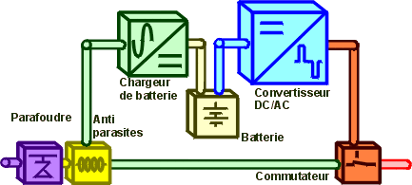 | 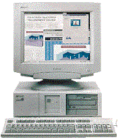
Les flèches rouges indiquent le cheminement du courant.
- Lorsque le réseau est présent, il est transmis à l'ordinateur par le commutateur de transfert à travers un anti-foudre et un anti-parasite qui permettent d'épurer le courant.
- Le chargeur est prévu pour recharger la batterie après une décharge.
- Le convertisseur est à l'arrêt, il se met en route lorsque le courant brut disparaît.

Schéma de principe réseau absent

Réseau brut | Onduleur | Ordinateur
 | 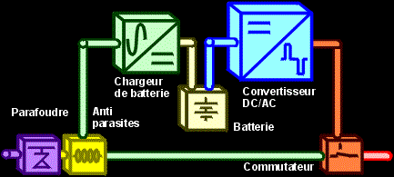
Les flèches rouge indiquent le cheminement du courant.
- Lorsque le réseau est absent, le convertisseur DC/AC puise l'énergie électrique dans la batterie et le transmet à l'équipement sensible.

Les avantages de la technologie
- Faible consommation électrique. (l'onduleur est à l'arrêt)
- Prix très avantageux

Les inconvenients de la technologie
- Temps de basculement. ( Il y a une interruption de courant de 4 à 20 ms lors de la disparition du secteur.
- Onde pseudo sinusoïdale. (Toutes les alimentations ne tolèrent pas ce type de signal)
- Doit être installé à coté de l'ordinateur. (Ne convient pas pour les ordinateurs en réseau)

Cette technologie protège contre
- Les coupures et les micro-coupures
- Les parasites
- La foudre

Cette technologie ne protège pas contre
- Les variations de tension
- Les variations de fréquence

La technologie in-line ou line-interactive
Cet onduleur est appelé "In-line ou line interactif" car il est en interaction permanente avec le réseau.

Schéma de principe réseau présent

Réseau brut | Onduleur | Ordinateur
 | 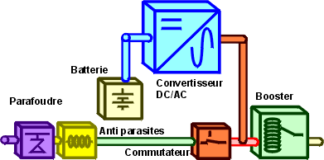
Les flèches rouges indiquent le cheminement du courant.
- Lorsque le réseau est présent, ce dernier est transmis à l'ordinateur par le commutateur de transfert à travers un anti-foudre et un anti-parasite. Ces deux sous ensembles permettent d'épurer le courant.
- Le booster est un dispositif qui régule la tension du réseau, ainsi il est possible de supporter des variations de courant brut très importantes sans utiliser les réserves des batteries.
- La batterie est rechargée par l'onduleur qui fonctionne en sens inverse.
- L'onduleur est à l'arrêt, il se met en route lorsque le courant brut disparaît, au retour il recharge la batterie.

Schéma de principe réseau absent

Réseau brut | Onduleur | Ordinateur
 | 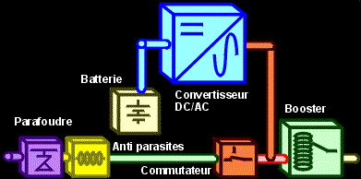
Les flèches rouges indiquent le cheminement du courant.
- Le microprocesseur de l'onduleur scrute le réseau en permanence, dès que ce dernier sort d'une fenêtre de tolérance, un ordre de démarrage est transmis à l'onduleur qui va convertir le courant continu de la batterie en courant sinusoïdal pendant le temps de l'autonomie. Le microprocesseur de l'onduleur agit également sur le booster lorsque la tension d'entrée est trop faible ou trop haute pour la ramener dans une valeur tolérée par l'ordinateur.

Les avantages de la technologie
- Faible consommation électrique. (l'onduleur est à l'arrêt)
- Prix très avantageux
- Convient pour les ordinateurs en réseau
- Reproduit une onde sinusoïdale pour les hauts de gamme uniquement
- Protection contre la foudre (Conforme aux normes Ansi A&B et IEEE)

Les inconvenients de la technologie
- Temps de basculement. ( Il y a une interruption de courant de 4 à 20 ms lors de la disparition du secteur.
- Doit être installé à coté de l'ordinateur. (Ne convient pas pour les ordinateurs alimentés par un grand réseau électrique dédié.

Cette technologie protège contre
- Les coupures et les micro-coupures
- Les parasites
- La foudre (uniquement certains onduleurs)
- Les creux de tension
- Les surtensions

Cette technologie ne protège pas contre:
- Les variations de fréquence

La technologie on-line monoconversion
Cet onduleur est appelé on-line monoconversion car il a les mêmes caractéristiques qu'un on line (pas de coupure en sortie), tout en ayant l'onduleur à l'arrêt. Il allie les performances de l'on line double conversion avec celle de l'off line.

Schéma de principe réseau présent

Réseau brut | Onduleur | Ordinateur
 | 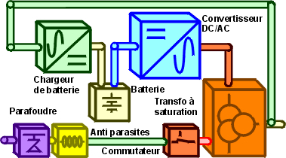
Les flèches rouges indiquent le cheminement du courant.
- Lorsque le réseau est présent, ce dernier est transmis à l'ordinateur par le commutateur de transfert à travers un transformateur à saturation.
- Le transformateur à saturation isole le réseau brut de l'ordinateur, régule la tension de sortie, filtre les parasites et écrête les surtensions induite par la foudre. Il assure également une réserve d'énergie de 12 ms entre la disparition du réseau et le démarrage de l'onduleur. C'est le cœur de l'onduleur.
- La batterie est rechargée par un petit chargeur alimenté par le transfo à saturation.
- L'onduleur est à l'arrêt, il se met en route lorsque le courant brut disparaît, le temps de mise en route est compensé par l'énergie emmagasinée dans le transformateur, ce qui permet de ne pas avoir de coupure en sortie.

Schéma de principe réseau absent

Réseau brut | Onduleur | Ordinateur
 | 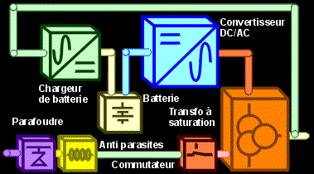
Les flèches rouges indiquent le cheminement du courant.
- Le microprocesseur de l'onduleur scrute le réseau en permanence toute les 0,5 ms, dès que ce dernier sort d'une fenêtre de tolérance pendant plus de 3 ms, un ordre de démarrage est transmis à l'onduleur qui va convertir le courant continu de la batterie en courant sinusoïdal pendant le temps de l'autonomie.
- Le temps de détection et de démarrage de l'onduleur est compensé par l'énergie accumulée dans le transformateur à saturation.

Les avantages de la technologie
- Faible consommation électrique. (l'onduleur est à l'arrêt)
- Onduleur sans coupure
- Prix très avantageux
- Convient pour les ordinateurs en réseau
- Reproduit une onde sinusoïdale
- Protection contre la foudre (Conforme aux normes Ansi A&B et IEEE)
- Robustesse

Les inconvenients de la technologie
- Onduleur plus volumineux par la présence du transfo.
- Niveau de bruit plus important.

Cette technologie protège contre:
- Les coupures et les micro-coupures
- Les parasites
- La foudre (uniquement certains onduleurs)
- Les creux de tension
- Les surtensions

Cette technologie ne protège pas contre:
- Ces onduleurs protègent contre toutes les perturbations provenant du réseau.

La technologie on-line double conversion
Cette technologie est appelée double conversion car le courant fourni par le réseau brut est converti deux fois avant d'alimenter l'ordinateur: Une première fois en courant continu par le redresseur.
Une deuxième fois en courant alternatif par l'onduleur.

Schéma de principe réseau présent

Réseau brut | Onduleur | Ordinateur
 | 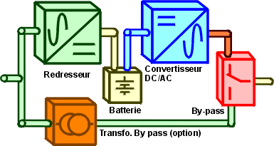
Les flèches rouges indiquent le cheminement du courant.
- Le redresseur convertit le courant alternatif en courant continu pour recharger la batterie .
- L'onduleur convertit le courant continu de la batterie ou du redresseur en courant alternatif de haute qualité et sans coupure pour l'ordinateur.
- En cas de coupure de courant, c'est la batterie qui délivre l'énergie à l'onduleur.
- Le by-pass permet de transférer l'alimentation de l'ordinateur vers le réseau en cas de surcharge ou en cas de panne de l'onduleur.

Schéma de principe réseau absent

Réseau brut | Onduleur | Ordinateur
 | 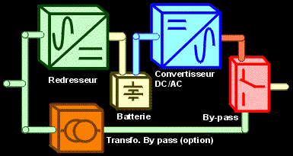

Fonctionnement sur by-pass suite à une panne ou une surcharge

Réseau brut | Onduleur | Ordinateur
 | 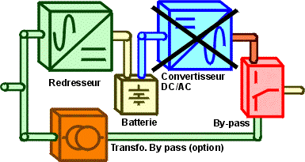
Les flèches rouges indiquent le cheminement du courant.
- Le by-pass est un système de secours qui permet en cas de panne de l'onduleur ou en cas de surcharge de transférer l'alimentation de l'ordinateur vers le réseau brut. Le transformateur permet d'isoler l'ordinateur du réseau brut et ainsi d'avoir une protection minimale.

Les avantages de la technologie
- Onduleur sans coupure
- Convient pour les ordinateurs en réseau
- Reproduit une onde sinusoïdale

Les inconvenients de la technologie
- Consommation électrique plus importante ( Rendement moyen, car on convertit deux fois le courant)
- Fonctionnement permanent (même lorsque le réseau est présent)

Cette technologie protège contre
- Les coupures et les micro-coupures
- Les parasites
- Les variations de fréquence
- Les creux de tension
- Les surtensions, la foudre selon les constructeurs.

Cette technologie ne protège pas contre
- Les variations de fréquence

La technologie Delta-conversion
Cet onduleur est appelé delta conversion car il insère un onduleur delta entre le réseau brut, la batterie et l'onduleur principal. Cet onduleur joue un rôle de compensateur (delta).
Schéma de principe réseau présent

Réseau brut | Onduleur
 | 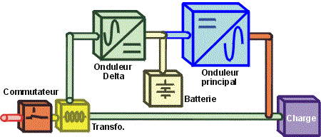
Les flèches rouges indiquent le cheminement du courant.
- Lorsque le réseau est présent, la charge est alimentée directement par le commutateur. L'onduleur delta scrute la tension amont et compense les variations du secteur pour avoir une tension de sortie régulée.
- L'onduleur principal fonctionne en mode chargeur pour maintenir la batterie chargée.

Schéma de principe réseau absent

Réseau brut | Onduleur
 | 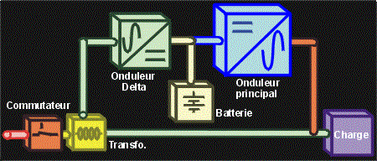
Les flèches rouges indiquent le cheminement du courant.
- Lorsque le réseau est absent, le convertisseur DC/AC puise l'énergie électrique dans la batterie et la transmet à l'équipement sensible.

Cette technologie protège contre:
- Les coupures et les micro-coupures
- Les parasites
- La foudre
- Les variations de tension
- Les variations de fréquence

Principe de fonctionnement de la technologie "delta conversion"
Schéma de principe
La technologie «Delta Conversion» est basée sur le principe d'un régulateur électronique dynamique intercalé entre le réseau brut et l'équipement à protéger.  Le régulateur électronique s'insère sur la ligne par l'intermédiaire d'un transformateur dont la tension est créée et pilotée par l'onduleur (N°1) delta  La tension générée par l'onduleur (N°1) delta va venir s'ajouter ou se soustraire à la tension brute Ue du réseau pour délivrer une tension de sortie Us stable. L'énergie est fournie par l'onduleur (N°2) principal | 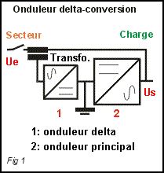

Étude des différents cas de variation de tension
Cas d'une sous tension ( U nominal -15% )  La tension Us de sortie appliquée à la charge est composée de la tension Ue ( 85% de la valeur nominale) à laquelle vient s'ajouter la tension ( U delta +15%).  Voir la figure N°2 | 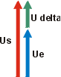  fig.2
Cas d'une surtension ( U nominal +15% )  La tension Us de sortie appliquée à la charge est composée de la tension Ue ( 115% de la valeur nominale ) à laquelle vient se soustraire la tension ( U delta -15 %).  Voir la figure N°3 | 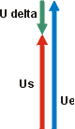  fig.3
Étude de la correction du facteur de puissance
La technologie delta conversion permet d'avoir un facteur de puissance proche de 1.  Pour avoir ce résultat, l'onduleur delta déphase la tension delta (U delta) pour corriger la tension Ue de sorte que la tension Us soit remise en phase. Ainsi, le déphasage du courant et de la tension est nul.  Voir la figure N°4 | 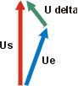  fig.4

